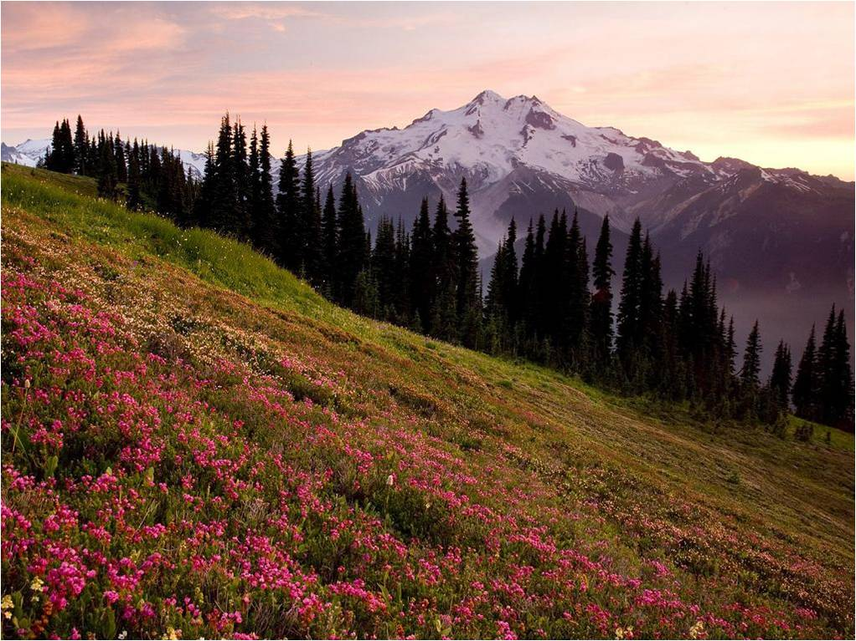

*VOYAGE AUX USA*

Elle s'étire sur le globe l'Amérique,
Du nord au sud sur plusieurs zones climatiques,
Tantôt elle nous offre des roches ocre fantastiques,
Des aubes roses, mauves, orangées sur l'eau, vision féerique.
L'Arizona, ses lacs turquoise et ses cascades endiablées
Qui dévalent dans des roches chocolat parfois violacés,
Le tout est agrémenté ça et là d'un peu de verdure.
Des petits moulins ajoutent leur charme à cette nature
Blottis dans des forêts, le cadre est empreint de béatitude,
La vie doit y être paisible, à l'abris de toute lassitude.
Le désert Californien est doré, parsemé d'éclats de rochers.
Le Park National de Yosemite offre un décor digne des fées,
Superbes arbres, miroir d'eau fabuleux, montagnes blanches
Avec en prime une magnifique cascade turbulente.
Le Lac Mac Donald offre un panorama étrange et irréel.
L'Orégon et son parc s'emlit d'un paradis intemporel.
Avec ses vastes espaces, l'Amérique est grandiose,
Surtout le nord et ses forêts, nature et beauté sont en osmose.

Marie Laborde.

